
实验报告
( 2023-2024 学年 第 一 学期 )

课 程 | 高级语言程序设计
院（系） | 计算机科学与技术学院
专 业 | 人工智能
级 别 | 2023级
学 号 | 2325191003
姓 名 | 陈一鸣
指导老师 | 李海波

实验七

一、实验目的和要求：
(1)练习数组。

二、实验设备：
PC机、Visual C++6.0、Dev C++或Blocks

三、实验原理及内容
1. 字符串的拆分。例如原串：
char str[]=” East China Normal University is very beautiful. I like East China Normal University very much. There is a big playground in East China Normal University. The teachers in East China Normal University are very kind. The students are very polite and smart.”;
拆分后存放在指针数组char* name[]或者二维数组char name[100][20]里，并从name中统计每个词出现的次数。
例如：
name[0]=“East”
name[1]=“China”
……
源程序代码如下（不要粘贴图片）：
#include<iostream>
using namespace std;
int main()
{
char str[]="East China Normal University is very beautiful.I like East China Normal University very much.There is a big playground in East China Normal University.The teachers in East China Normal University are very kind.The students are very polite and smart.";
char symbol[] = " .";
char* name[42];
char* p = str;
char* a = p;
int i = 0;
while (*p != '\0')
{

char* b = symbol;
while (*b != '\0')
{
if (*p == *b)
{
*p = '\0', p++;
name[i] = a;
i++, a = p;
}
b++;
}
p++;
}
for(int j=0;j<42;j++)
{
cout << "name[" << j << "]=" << name[j] << endl;
}
int k=0;
while(name[k]!='\0')
{
if(*name[k]!=0)
{
int num=1;
for(int j=k+1;j<42;j++)
{

if(*name[k]==*name[j]) *name[j]=0,num++;
}
cout<<name[k]<<"的次数为"<<num<<endl;
k++;
}
else k++;
}
return 0;
}

程序运行结果如下（粘贴截图）：
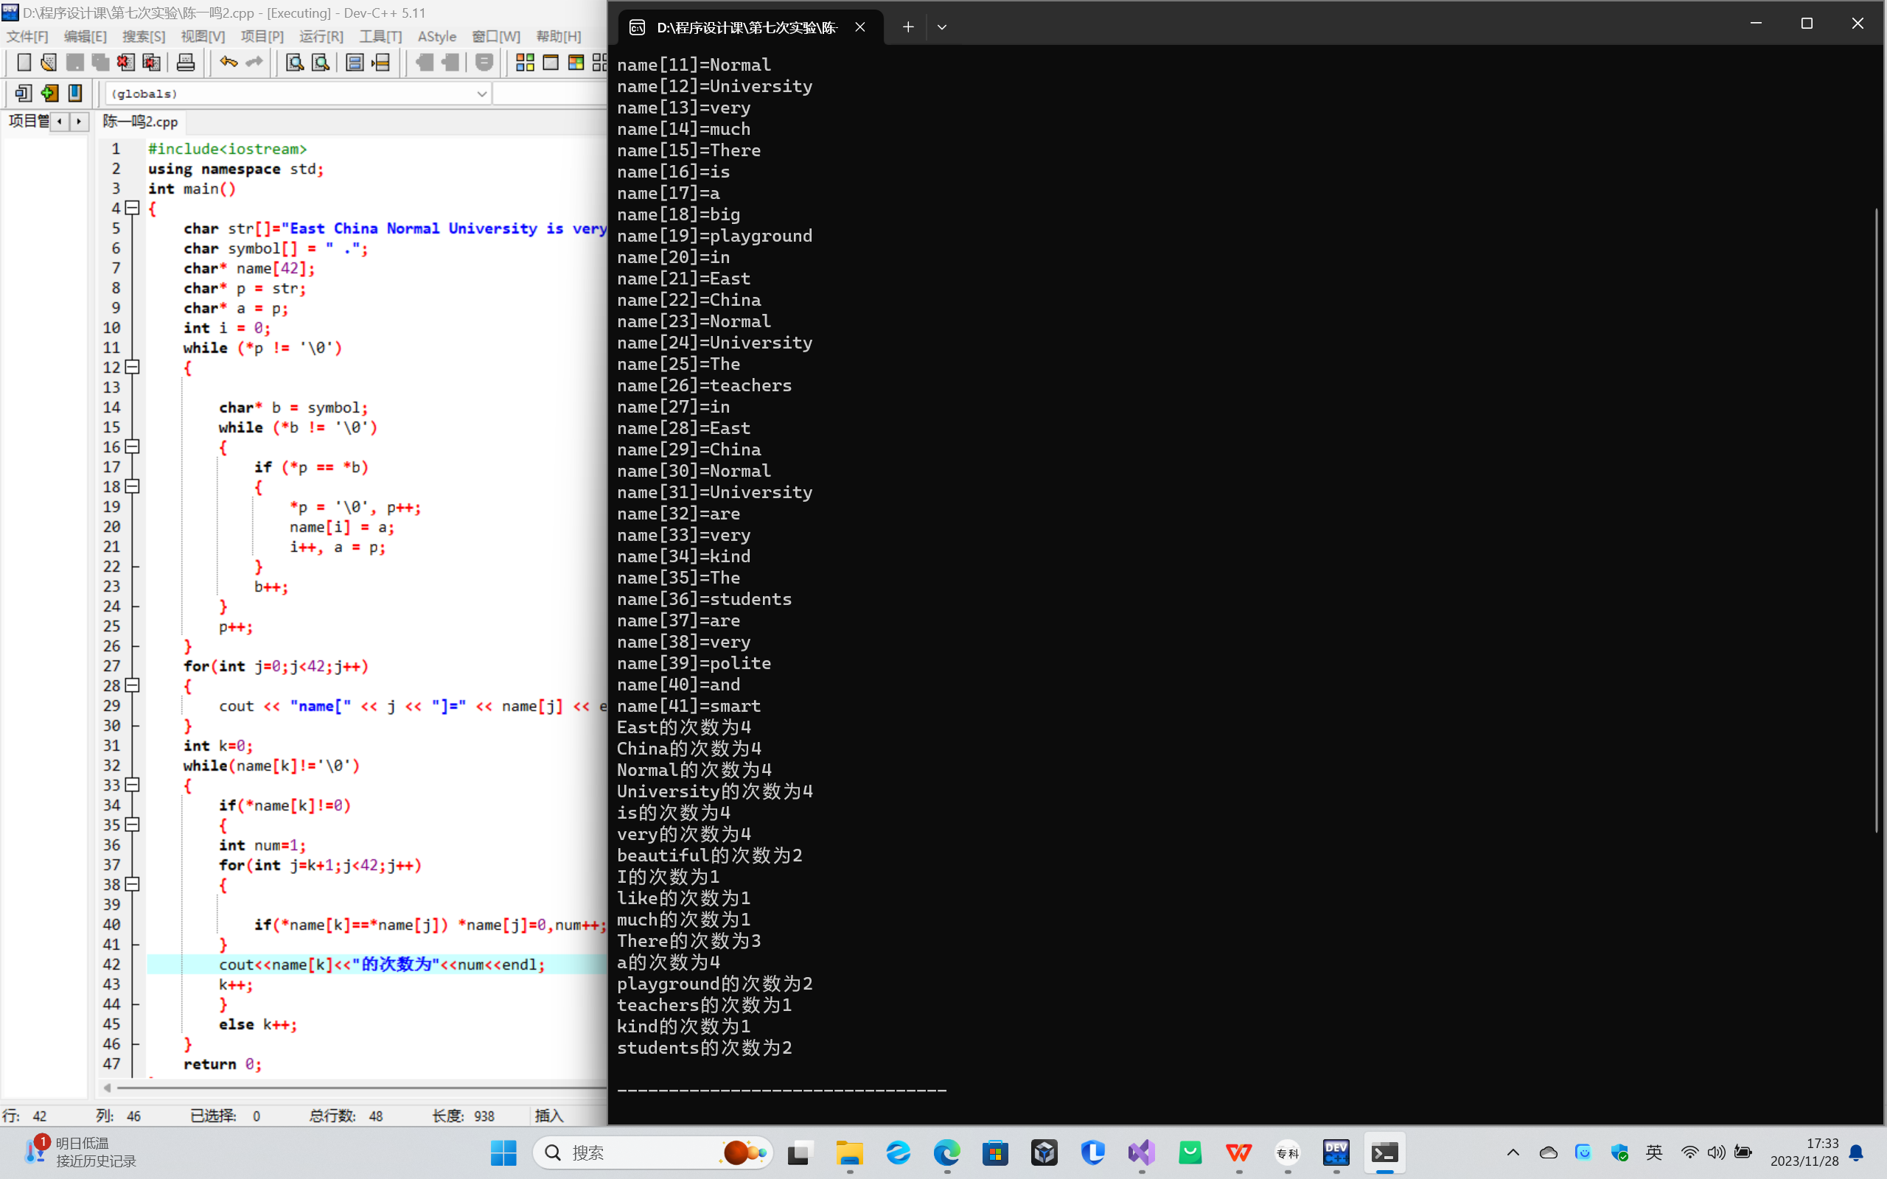

- 实验小结：
本次实验思路最初希望用两个指针一个指向出位置一个来检测字符串的空格，但因为指针使用不熟练总出现赋值类型错误等问题，后期借鉴了string函数库中strtok的源码的写法，完成了本次实验，思路很大部分来源于现有的strtok函数。

